*Séance 2 ­: Hauteurs d’un triangle rectangle*

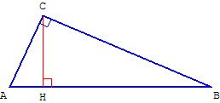

Évaluation — *Durée : 10 minutes*

*Prénom : …………………………… Nom : ……………………….*

*Date : ……………………………….*

1. Sur la figure ci-dessus, trace la hauteur issue de B.

2. a. Montre que le triangle MNP ci-dessous est rectangle en N.

b. Réponds aux questions suivantes

La seule hauteur qui est interne au triangle (MNP) est issue du sommet …………

Le coté [MN] du triangle est confondu avec la hauteur au sommet …………………………

La hauteur au sommet (P) est confondue avec le coté ………….

